**INDICAÇÃO Nº**

**INDICO a Excelentíssima Senhora Prefeita Municipal *–* através da secretaria competente da municipalidade, sobre a possibilidade de incluir em seu planejamento escolar a oportunidade de trazer ao nosso Município a proposta do projeto “Ciência Móvel” para os alunos da Rede Municipal de Tatuí.**

**Justificativa**

Considerando que o“Ciência Móvel” é transportado por um caminhão que, após a montagem da exposição. É transformado em uma moderna sala de vídeos, oficinas e palestras. Para o melhor aproveitamento das atividades oferecidas, o público conta com o auxilio de mediadores;

Considerando que o “Ciência Móvel” aproxima os museus e centros de ciências das populações de várias cidades, promovendo a inclusão sociocultural e a interação com atividades científicas e culturais;

Considerando que em seus quase 11 anos de estrada, a unidade móvel do Museu da Vida (espaço no campus da Fiocruz em Manguinhos na Zona Norte do Rio de Janeiro) é levada a bordo de uma carreta, cujo baú vira sala para exibição de vídeos de ciências. Em suas viagens, o caminhão já levou ciência, conhecimento e cultura a 92 municípios da Região Sudeste do Brasil, percorreu quase 70 mil quilômetros e alcançaram mais de 760 mil pessoas;

Considerando que a programação do “Ciência Móvel” está dividida em eixos temáticos,por dentro de nós e na onda da transformação. O primeiro compreende o corpo humano e a saúde: o mundo micro (microscopia e insetos), o mundo macro (modelos anatômicos, sistemas vitais), percepção (neurônio e percepção visual com as camaras escuras e os modelos de olho, anamorfose e ilusão de óptica), percepção auditiva (espelhos sonoros). O segundo eixo compreende energia e movimento: energia elétrica (bicicleta geradora, pilha humana, casa maquete) e energia mecânica (cadeira giratória, alavanca, roldanas, girotec e vento que aprisiona);

Considerando que foi aberta a agenda para 2018 do “Ciência Móvel, caminhão itinerante do Museu da Vida Fiocruz que viaja com muitas atividades sobre ciência.

Diante disto, conto com a prestigiosa atenção de Vossa Excelência, em relação a essa indicação.

**Sala das Sessões “Ver. Rafael Orsi Filho”, 23 de abril de 2018.**

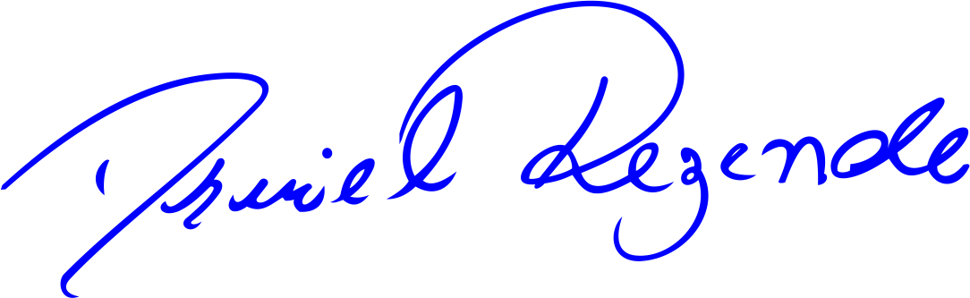

**DANIEL ALMEIDA REZENDE**

**Vereador**